Муниципальное бюджетное общеобразовательное учреждение
«Налимовская средняя общеобразовательная школа»
Называевского муниципального района Омской области

Исследовательская работа

«Моё село: прошлое, настоящее, будущее»

Выполнила:
обучающаяся 9 класса
Колобашкина Анастасия
Руководитель:
учитель немецкого языка
Полевых Тамара Викторовна

Налимово 2019
Содержание
- Введение………………………………………………………. 3
ГЛАВА I
- 1.1История возникновения села…………………………….. 5с
- 1.2 Дореволюционная жизнь села………………………… ... 7с
- 1.3 Село Налимово в годы ВО войны…………………….8
- 1.4Жизнь села после войны и в годы перестройки………….9с
ГЛАВА II
- 2.1 Село сегодня………………………………………………12с
- 2.2 Будущее села………………………………………………14с
- Заключение …………………………………………………….16с
- Список литературы……………………………………………..17с
- Приложение

Введение
О селе моём любимом
Будет разговор,
О селе родном и милом,
Где мы все живем
Любовь к Родине неразрывно связана с любовью к родному краю – месту, где человек родился и вырос.
Родина начинается на пороге твоего дома. Она огромна и прекрасна. Родина всегда с тобой, где бы ты ни жил. И у каждого она одна. Как мама. Мы любим Родину. А любить Родину - значит жить с ней одной жизнью.
Мое село – частичка Родины, оно живое и живет людьми, которые хранят память о минувших днях. Мне давно хотелось узнать историю своего села. Сегодня в нем все меньше остается жителей, мало молодежи и детей. Мне очень больно смотреть на зарастающие сорняком поля, покосившиеся домики, правда, есть здесь и новые улицы, дома. Несмотря ни на что, село продолжает жить. Кто же, если не мы, будет продолжать его историю, или хотя бы помнить о людях, которые здесь жили, строили его, растили хлеб, воспитывали детей.
Актуальность работы:
Именно эта работа поможет протянуть связующую нить между прошлым и будущем, покажет, чем и как жили люди раньше, даст возможность сравнить «сегодня» и «вчера», задуматься о будущем моей малой Родины.
Цель: рассказать об истории нашего села, о его жителях, восстановить хронологическую последовательность прошлых событий, упорядочить факты известные и малоизвестные нам.
За основу я взяла воспоминания старожилов села, внуков и просто свидетелей недалекого прошлого. Использовала материалы архива, фотографии, которые предложили местные жители.
Чем больше я узнавала о прошлом нашего села, тем интереснее мне было. Сколько замечательных людей здесь жило и трудилось.
Задачи:
- выявить хронологию развития села; сборка раритетных фотографий
- обработать полученную информацию;
- составить материал к исследуемой работе;
- обобщить собранный материал и текстовую информацию;
- подготовить презентацию и портфолио проекта;
Методы работы :
Сбор информации по истории села из источников.
Проведение опроса жителей села
Наблюдения и выводы.

I ГЛАВА
История села
История села Налимово началась в 1817году, когда Никифор Налимов нашел богатое рыбой озеро, которое потом стало называться Налимовским. Вскоре на берегу этого озера он поставил свою заимку и распахал небольшой участок земли. Пробная пашня дала обильный по местным меркам урожай зерновых. В 1817 году Никифор Налимов окончательно переселился на открытое им ранее озеро. В этом же году здесь обосновались крестьяне Тюкалинской волости Омского уезда: Андрей и Петр Пятковы, Осип и Севастьян Налобины, Андрей Казанцев, Ефим Доронин.
Главным занятием крестьян было земледелие, скотоводство выступало на втором плане. Земледелие давало основные средства к существованию. Размеры пахотной земли колебались от 8 до 12 десятин на душу населения. Каждая семья имела свой участок земли. Сеяли и выращивали яровую и озимую рожь, пшеницу, горох, овёс, ячмень, просо, лён, коноплю, картофель. Урожай пшеницы при благоприятных условиях получали от 23 до 50 пудов с десятины. Зерно всегда было хорошее. Из овощей на огородах выращивали капусту, лук, морковь, огурцы, бобы и подсолнухи. Крестьяне свои земли пахали на быках или на конях сохой.
В последнее пятидесятилетие 19 века стали входить в употребление улучшенные земледельческие орудия, но одновременно оставались в использовании традиционные орудия. Главным образом это были сенокосилки, молотилки, соломорезки и другие орудия, а традиционными оставались такие как соха, серп, грабли и т.д. Удобрение полей проводилось редко. Главной задачей для крестьянина были вовремя вспахать землю, посадить и посеять и убрать урожай.
Другой важной отраслью после земледелия стало скотоводство. Географические и климатические условия села способствовали появлению и распространению этого вида занятий. Земли под выгоны и сенокосы также было достаточно. Избы и амбары, да и все надворные сооружения жителей были построены из берёзового леса. Покрывались строения высокими тесовыми крышами. Дворовые постройки обносились оградой, а во двор вели высокие крепкие ворота. Со второй половины 1845 года начинается непрерывный поток переселенцев.
В 1868 году оно состояло из 66 крестьянских дворов, в них насчитывалось 175 человек, в том числе 91 мужского пола и 84 женского. В 1912 году уже насчитывалось 340 жителей. Год за годом строилось, и расширялось наше село. Жизнь людей налаживалось
Обстановка избы.
Сравнивая обстановку избы тех годов и дома настоящего времени, невозможно не заметить разницу между ними. Изба того времени представляла собой следующее: в дальнем углу избы находилась громадная русская печь. Всю остальную ширину занимали полати. Вдоль двух стен тянулись массивные лавки. В углу, перед образами, стоял большой деревянный стол. Божница - полочка для икон - помещалась в «красном» углу. На них устанавливались иконы, кресты и подвешивалась лампадка. Спали крестьяне на печках, полатях и лавках. У зажиточных крестьян имелись деревянные кровати. Малолетние дети спали в зыбках. Деревянные избы освещали лучиной. Позднее стали использовать подсвечники и лампады. Одежду и ценные вещи хранили в сундуках. Вымытые с песком полы, блистали желтизной. Стирали женщины вручную в корытах, а гладили одежду при помощи катка и валька. Масло взбивали в деревянной маслобойке. В ступках обдирали крупу, а на жерновах молотили зерно.

1.2 Дореволюционная жизнь.
В дореволюционное время население делилось на кулаков, середняков и бедняков. Естественно самыми зажиточными были кулаки, менее зажиточными являлись середняки.
Для работ только кулаки нанимали работников. Середняки же работали сами. У каждого дома кулаков были кирпичные кладовые, которые сохранились и до наших дней.
Основными занятиями середняков были: посев пшеницы, подсолнухов (на масло), конопля (на масло и на кудель, ткали мешки, полога, полотно), лён на масло, ткали льняное полотно на полотенца и на скатерти, шили штаны, рубахи, платья). Из отходов льна и конопля ткали половики, вили верёвки. Также им принадлежали 3 пашни и на каждой стояли избушки. Когда шла работа на полях, вся семья жила в этих домиках.
Жители села выращенное зерно, мясо, масло, яйца увозили на базар, продавали, а домой привозили кринки, горшки, деревянные игрушки для детей, сахар, соль, конфеты. Так жили люди до революции.
В 1930 году открылась первая школа, она располагалась в доме зажиточного кулака Федора Иванова, которого раскулачили и выслали на Соловки.
Первой заведующей и учителем стала Лидия Ивановна Зюзько, присланная с Украины.
В 1938 году построили новую деревянную школу, заведующей и учителем в которой стала Вера Даниловна Рождественская. Сейчас на месте этой школы возвышается памятник Скорбящей матери. Классная комната была одна, разделённая на две половины доской. Классы были большие и поэтому учились в две смены. До обеда занимались ребята 1,2 класса, после обеда -3,4 классов. Учитель попеременно переходила от классу к классу. Парты были длинные, практически от стены до стены, с узким проходом.
После войны школа горела. Дети временно учились в пустующих домах, в здании конторы. Затем горелую часть отремонтировали и снова стали заниматься в здании школы.
Но наступил роковой 1941 год.
1.3 Село Налимово в годы Великой Отечественной войны.
Вовремя Великой Отечественной войны, мужчины- сельчане ушли на фронт, геройски сражались в боях за Родину. Война обожгла пламенем каждый двор каждую семью. Из Налимово ушло на фронт более 100 наших земляков, возвратилась-37. Имена погибших навечно вписаны на обелиске славы.
Во время войны, когда мужчины воевали, мальчишки, женщины, старики помогали фронту, работая на колхозных полях с раннего утра до позднего вечера. Даже здесь, в сибирской глубинке, все работали под лозунгом «Все для фронта, все для победы». Не хватало техники и рабочих рук.
И с 1941 г. по 1945 г. начинается нелёгкая крестьянская жизнь. Всё село, да и не только работали и парни, и ребятишки, и молодые девчонки. Работали они на тракторах, конях и быках. Во время войны и после работали за трудодни (за палочки). Хлеб, получаемый с полей отправляли на фронт.
После уборки полей, когда весь хлеб собран, украдкой ходили голодные люди и собирали колоски. Но если ловили тех, кто собирал колоски, то судили и наказывали .
Афанасенко Николай Матвеевич  Герасеменко Петр Илларионович  Калистратов Петр Иванович  Коленко Алексей Фёдорович  Колобашкин Игнат Афанасьевич  КолобашкинПавел Афанасьевич  Решёткин Иван Иванович  Сарзунов Дмитрий Аркадьевич  Филимонов Илья Романович  Шаленко Николай Васильевич | Родился 1905 г., с. Налимово. Рядовой пулемётчик ДВФ  (1926-1989) С. Налимово. Рядовой, механик-водитель танка  Родился 1922г. с.Налимово. гв. Капитан, ранен  Родился 1921г. д. Черняевка, рядовой Родился 1925г. д. Черняевка, рядовой Родился 1923г. д. Черняевка, рядовой  Родился 1903г. с. Налимово, рядовой  Родился 1923г. с. Налимово, рядовой, миномётчик  Родился 1913г. с. Налимово, рядовой  Родился 1921г. с. Налимово, рядовой

1.4 Жизнь после войны и в годы перестройки.
В 50-тые годы произошло объединение двух колхозов: колхоз «Охотник» д. Черняевка и колхоз «Правда» д. Налимово, который после объединения стал называться «Сибиряк». Председателем этих колхозов был Петр Андреевич Катагаров. Это был талантливый, грамотный, требовательный руководитель. Старожилы вспоминают это время как трудное, но очень счастливое и доброе. В селе была школа, клуб, которые отапливали дровами. Поэтому устраивали «воскресники» по заготовке дров. Глядя на фотографии, видишь счастливые лица. Умели люди работать и отдыхать: устраивали сами концерты, ставили спектакли, по летним вечерам – гулянья под гармошку, игры в лапту, волейбол, футбол, а зимой - лыжные соревнования и прогулки, святки и проводы Зимы.
Дома все были деревянные, дороги не асфальтированные, поэтому весной и осенью, во время распутицы приходилось ходить в резиновых сапогах.
Шли годы, росла численность населения, увеличивалось хозяйство, развивалось строительство.
В 1972 году было сдано в эксплуатацию новое двухэтажное панельное здание школы, в котором и сейчас обучаются дети.
В колхозе была построена овцеферма, птицеферма, свиноферма, конюшня. Огромные стада дойных коров и молодняка разводились в колхозе. Большой машинный парк из сельскохозяйственных машин, кузница, лесопилка, маслобойня.
В 1976 г. снова произошло объединение колхозов: колхоз «Сибиряк» и колхоз «Ленина» д. Лорис-Мелики. Представителем этих колхозов был Победаш Николай Николаевич.
В 1986 г. произошла разделения колхозов «Сибиряк» и «Ленина». Наш колхоз «Сибиряк» стал существовать самостоятельно. Председателем был назначен Стапцов Николай Николаевич.
В колхозе лучшими доярами были: Полушенко Анна Илларионовна, Афанасенко Анна Семеновна, Шмурыгина Александра Андреевна, Кучеренко Таисия Михайловна, Головина Лидия, Осинцева Екатерина Ивановна, которые работали без выходных. Механизаторами были: Налобин Николай Матвеевич, Гнилушин Михаил Тимофеевич, братья Подставкины Петр и Николай. Шоферы: Налобин Евгений Петрович, Тарабрин Сергей Павлович. С 1990 года положение жителей села ухудшилось. Наступило время перестройки. Стал распадаться колхоз. В нашем селе стали образовываться фермерские хозяйства. Каждый начинающий фермер имел право получить 9 гектар земли и имущественный пай. Первыми были семьи Хасеновых, Шайхимовых.
Жизнь продолжается, давно уже нет колхоза и нет этих лучших доярок, механизаторов, шоферов. В селе Налимово живут люди разных национальностей: русские, немцы, украинцы, казахи-все живут как одна большая семья.
И уже стали общей традицией праздновать праздники вместе. Например, мусульманский праздник «наурыс» когда проходят разные мероприятия: скачки, борьба, спортивные состязания и многое другое.

Глава II
2.1 Село сегодня
Численность населения в настоящий период (1 января 2019) год составляет-452 человека.
В настоящее время в нашем селе нет колхоза «Сибиряк», поэтому в основном многие занимаются животноводством, зарабатывая себе на жизнь, продажей молока или мяса.
Уменьшилось количество молодых семей, так как нет работы и с 2010 по 2015 год, увеличилось количество оттока населения в областной центр. Из- за низкой рождаемости сократилась численность дошкольников и школьников.
Численность дошкольников от 0-до 6 лет составляет 16 человек,
11 ребят посещают разновозрастную дошкольную группу «Капелька» и 5 детей входит в дошкольную мобильную группу. В 2017 году объединили детский сад и школу, в одно здание.
В МБОУ «Налимовская СОШ» обучается 55 учащихся.
Работает 8 учителей, 8 человек технического персонала, 4 человека с группой детского сада.
Директором школы является Шипичкина Ирина Васильевна, которая возглавляет её с 2012года. Все педагоги имеют высшее образование, два педагога имеют высшую категорию. Активный и сплоченный коллектив работников школы принимает активное участие в конкурсах различного уровня.
В селе функционируют три магазина: И.П Шнайдер. ; И.П. Бодня;
И.П. М. Макаров, где трудоустроены 4 человека
На территории села есть памятник: «Скорбящей матери».
Памятник был сооружён в 1989 году по инициативе директора колхоза «Сибиряк» Н.Н.Стапцова.
В беседе с Николаем Николаевичем Стапцовым, узнала, что при обсуждении проекта строительства памятника было принято решение , именно матери – женщины, так как почти все памятники посвященные Великой Отечественной войне, это воины , а у каждого погибшего воина остались, матери, жёны.
И именно поэтому, было принято создать такой памятник. По такому сюжету имеется только один памятник в Называевском районе. На территории имеются и мемориальные доски с фамилиями погибших односельчан в войне с фашистами.
- дом культуры, в котором расположена и сельская библиотека…….. Администратором дома культуры является Зайдова Ирина Михайловна с 2012 года, библиотекарем работает Казакова С.В.
- почта, в отделении связи почта России работает три человека, возглавляет отделение Шакина Нина Николаевна, почтальон по Налимову – Лебедкина Н.В., по Черняевской деревне- Кобытова Н.
- медицинское учреждения (ФАП) фельдшером более 30 лет работает Казакова Н.М, помощником 26 лет Налобина С.А
Сельскую администрацию, возглавляет Кутасова Светлана Ивановна с 2014 года
В администрации трудоустроено 4 человека.
Три крестьянско – фермерских хозяйства осуществляют работу на территории села: семьи Хасеновых, Пахомовых, Шайхимовых.
Газификация села началась с 2018 года.
По близости с нашим населённым пунктом располагаются: деревни Черняевка (9 км); село Лорис-Меликово (15 км); Лидинка (6 км); Милютино (14 км).
ИНФОРМАЦИЯ
по Налимовскому сельскому поселению на 01.01.2017 года

Наименование  населенного  пункта | Количество  населения | Кол-во  пенсионеров | Кол-во  детей  от 0 до 18 | Кол-во  учащихся | Кол-во  дворов | Кол-во  дворов  имеющих КРС
с.Налимово | 452 | 69 | 117 | 55 | 124 | 71
д.Черняевка | 62 | 11 | 10 | 7 | 21 | 13
ИТОГО: | 517 | 80 | 127 | 54 | 145 | 84
2.2Будущее села Налимово
Времена меняются. У нас есть надежда на то, что через несколько лет наше село станет ещё лучше и краше. Появится больше рабочих мест. Люди будут с удовольствием ходить на работу. Может быть, когда-нибудь в селе будет кафе, музей, школа искусств, театр, школа станет больше и в ней появится бассейн.
Когда-нибудь село будет процветать. И тогда люди не будут уезжать из села, а село. Оно начнет свою новую жизнь. Появится чудесный парк со скамьями и аттракционами.
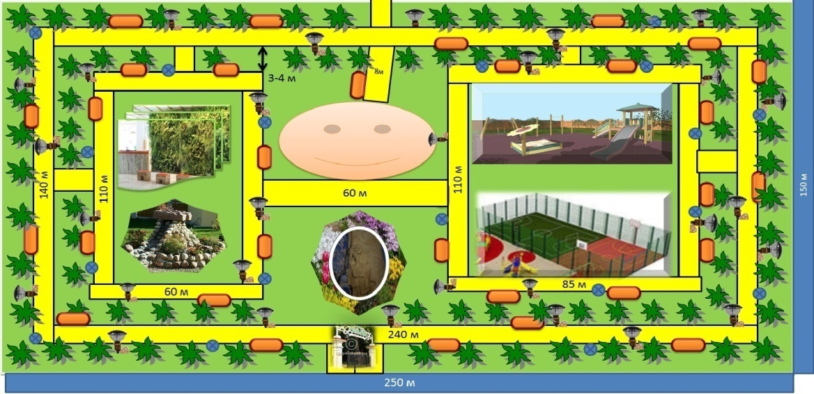
Дети смогут посещать разные дополнительные, развивающие занятия в не школы по интересам. Отдыхать в парке, есть мороженое и с пользой проводить свой досуг. Для каждого появится тот уголок, где он сможет побыть наедине с собой или с любимым ему человеку. Наш парк смогут посещать все желающие жители, и гости села. Можно будет проводить различные праздники, мероприятия (митинг 9 мая, сельская спартакиада, праздники в селе: проводы русской зимы, масленичные гуляния, спортивные соревнования,)

Заключение
Я горжусь своими земляками, горжусь своим селом – маленькой капелькой великого государства Россия. Об одном думаю с тревогой, чтобы не исчезло мое село, история которого умещается всего лишь в одно столетие. Так больно и обидно видеть ветшающие дома и полное отсутствие нового строительства. А когда-то возводились новые улицы, магазины и очаги культуры. Был богатый колхоз, специализирующийся на животноводстве. Люди работали и получали достойную заработную плату.
Я не хочу, чтобы на его месте остались зарастающие бурьяном поля. Чтобы не просить прощения у земли, давайте сделаем так, чтобы маленькие сёла жили, грели душу будущему поколению ребятишек так же, как согревает меня, согревает сердца тех людей, кто провёл здесь своё детство и юность, и кто приезжает сюда «домой», на свою малую Родину.
Хочется верить в то, что мое родное село начнет процветать. Нужно только не сидеть, сложа руки, а хотя бы пытаться что-то сделать, ведь будущее села только в наших руках. Лично я, планирую после окончания школы и получения образования, вернуться в родное село и работать с детьми и подрастающим поколением.
Используемая литература:
- М.В. Куроедов «История Называевска и Называевского района»
- «Книга памяти»
- Интернет-источники:
http://rcio.naz.obr55.ru/%D0%BB%D1%8E%D0%B1%D0%B8-%D0%B8-%D0%B7%D0%BD%D0%B0%D0%B9-%D0%BD%D0%B0%D0%B7%D1%8B%D0%B2%D0%B0%D0%B5%D0%B2%D1%81%D0%BA%D0%B8%D0%B9-%D0%BA%D1%80%D0%B0%D0%B9/ - http://naz.omskportal.ru/ru/municipal/localAuthList/3-52-236-1/poseleniya/nalimovskoe/statistika/dannye.html
https://egrulinfo.com/2087581/
http://www.list-org.com/company/1871425

Приложение 1
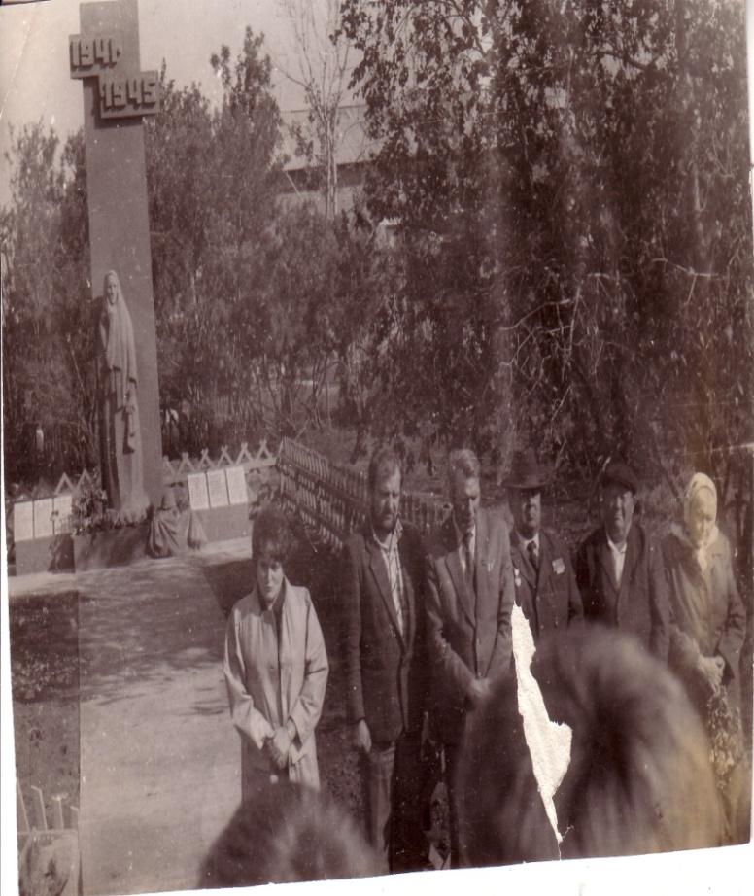
Открытие памятника «Скорбящая мать»

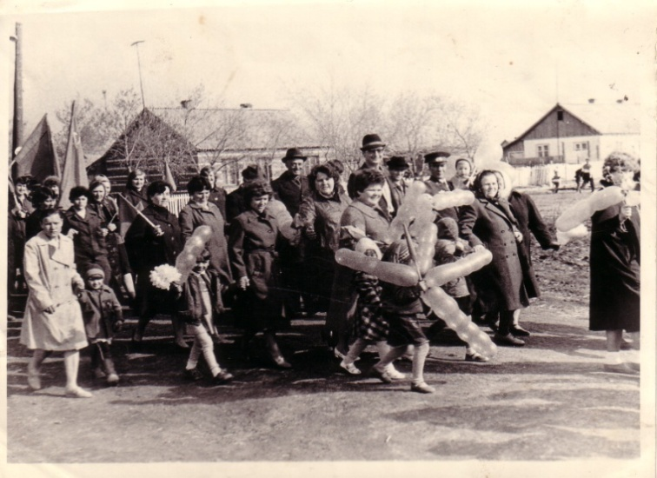 каким было село!

В Налимовском сельском поселении проживают люди, которые своим трудом добивались досрочных выполнений планов пятилеток. Ини имеют медали, награды, грамоты за свой труд.
Шмурыгина Александра Андреевна одна из них. 1924 года рождения 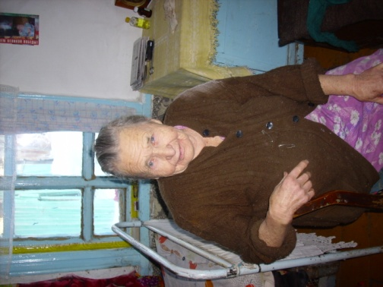
Материал взят из семейного архива Александры Андреевны. 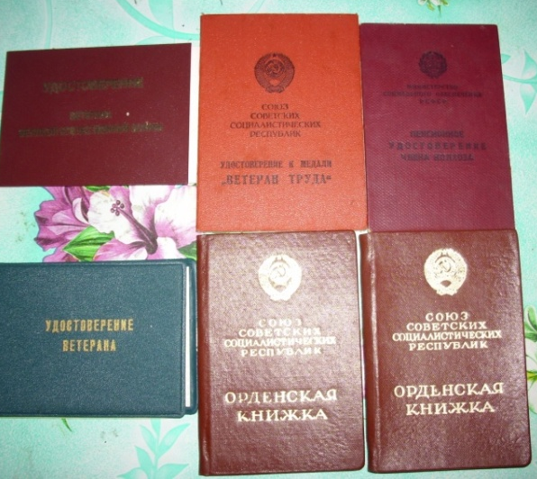 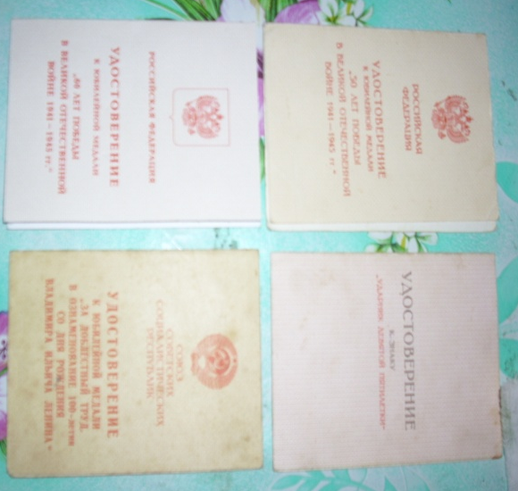
Проживает в нашем селе Гнилушин Виктор Тимофеевич, водитель колхоза «Сибиряк» ветеран труда, победитель социалистических соревнований. Награждён грамотой за высокие социалистические показатели в 1975 году
Имеет знак победителя социалистического соревнования 1973 год, знак победителя социалистического соревнования 1975 ,год ударник девятой пятилетки 1976 год
В районной газете неоднократно публиковались статьи о шофёре Гнилушине В.Т.
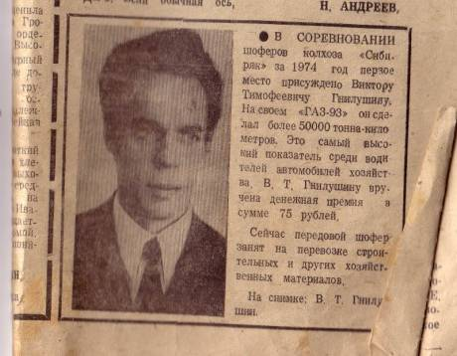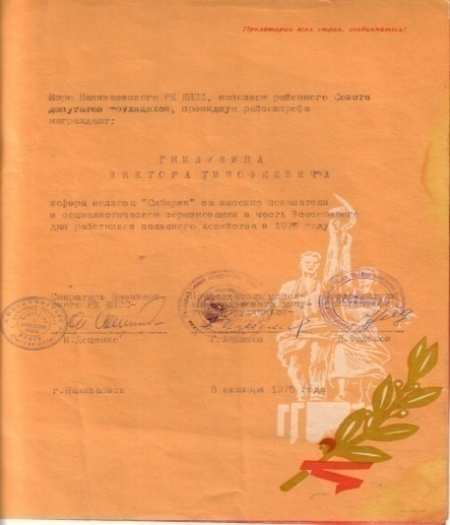

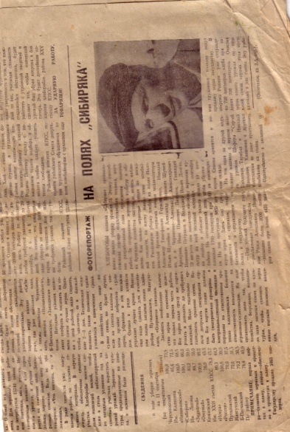
Материал предоставил из семейного архива Гнилушина Виктора Тимофеевича.
Гнилушин Михаил Тимофеевич, проживает в селе Налимово, имеет множество наград за долгий добросовестный труд в колхозе.
Грамота за высокие производственные показатели в социалистическом соревновании 1970,1971,1984, 1986 год. Имеет грамоту за высокие показатели в соц. Соревновании . Грамота за самоотверженную и добросовестную работу на уборке урожая 1971 год. 1980 год Является победителем социалистического соревнования в 1982 году.Г рамота за достигнутые Соц. Соревнования 1983 год, 1984 год. Грамота за самоотверженный труд на уборке урожая, грамота за первое место в соц. Соревновании, в честь дня работников сельского хозяйства.
Грамота за 11-ю пятилетку – досрочно, первое место в трудовых достижениях
Михаил Тимофеевич имеет орден «Знак Почёта», Знак «Победитель соц. Соревнований 1975, 1979, 1980, Имеет медаль Министерства сельского хозяйства РФ 50 лет начало освоения целинных земель.
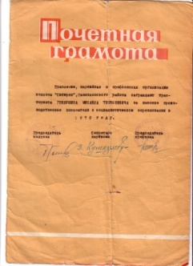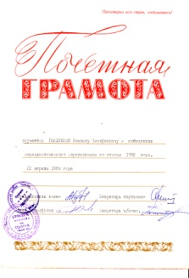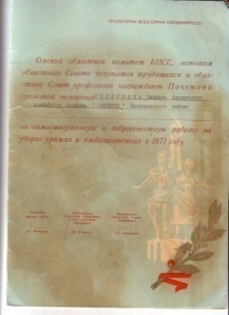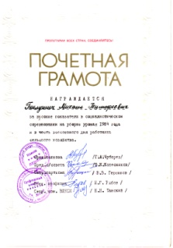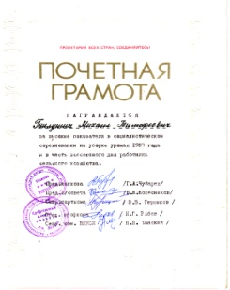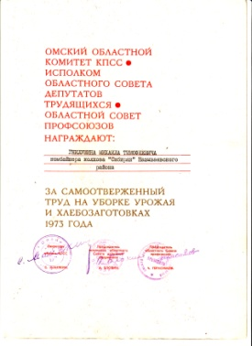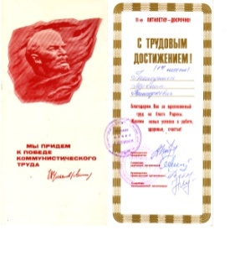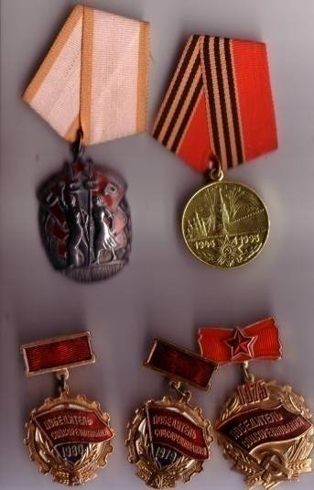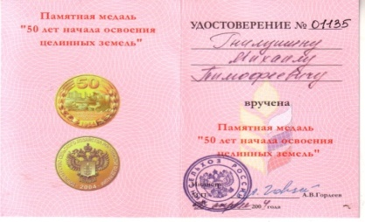
Материал взят из семейного архива Гнилушина Михаила Тимофеевича
Проживал в селе Налимово Называевского района
Омской области Налобин Василий Кондратьевич, который много лет трудился комбайнером в колхозе и заработал множество наград за добросовестный труд.
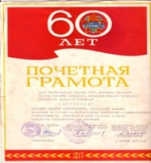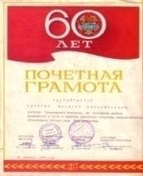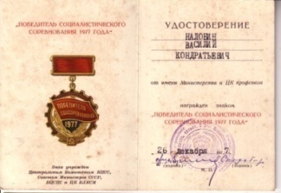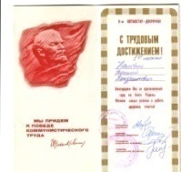
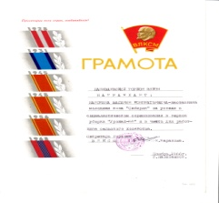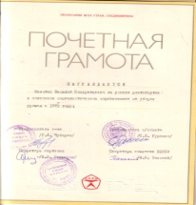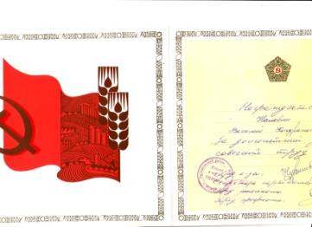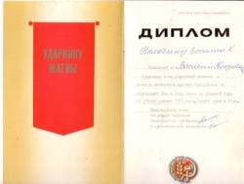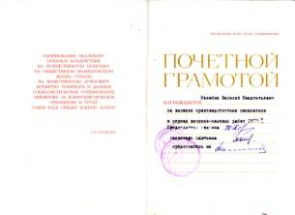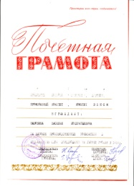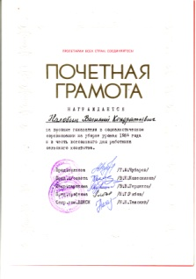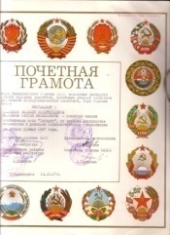
В наши дни продолжают помнить свои родные края, природу, односельчан, люди, которые много лет не проживают в селе Налимово . В районной газете «Наша Искра» было опубликовано стихотворение, написанное уж много лет назад, жительницей села Налобиной Александрой Никифоровной, и после смерти её «дочь Светлана просит опубликовать стихи Александры Никифоровны, каждая строчка которых пронизана искренностью и трепетной любовью к своей родной деревне».

